Тема: Общие способы получения металлов.
Изучите теоретический материал и выполните задание.
Задание сдать 06.05.20 на эл. адрес ris-alena@mail.ru или Viber, WhatsApp
Слово "металл" восходит к греческому корню «металлон», означающему «рудник». Действительно, многие металлы встречаются в природе в виде руд, содержащих один или несколько минералов. Минералы, содержащие металлы, называют рудными, а все остальные – пустой породой. Железные руды содержат магнитный железняк – магнетит Fe₃O₄ или красный железняк – гематит Fe₂O₃, алюминиевые – корунд Al₂O₃ или боксит AlOOH, медные – медный блеск Cu₂S или медный колчедан CuFeS₂. Извлечением металлов из руд занимается особая наука – металлургия.

Металлургия
Определение
Науку о промышленных способах получения металлов из природного сырья называют металлургией.
Такое же название носит и отрасль промышленности, занимающаяся добычей и производством металлов. Различают черную (производство железа и его сплавов) и цветную металлургию (производство всех других металлов, кроме железа).
Определение
Пирометаллургией называют процессы восстановления металлов из руд, проводимые при высоких температурах.
Она включает восстановление оксидов активными металлами (алюминием – алюмотермия, магнием – магнийтермия), углем, водородом. Методами пирометаллургии получают цинк, олово, свинец, железо, хром, титан, молибден и многие другие металлы.

ВОССТАНОВЛЕНИЕ ОКСИДОВ МЕТАЛЛОВ
Из оксидов и некоторых солей металлы выделяют восстановлением. В качестве восстановителя чаще всего используют уголь (карботермия):
t,∘C
ZnO+C → Zn+CO
Некоторые металлы восстанавливают действием водорода (водородотермия). Так в промышленности получают тугоплавкие металлы – молибден и вольфрам:
t,∘C
MoO₃+3H₂ → Mo+3H₂O
Иногда в качестве восстановителя используют другой, более активный металл, например, кальций или алюминий (алюмотермия):
t,∘C
2Al+Fe₂O₃ → 2Fe+Al₂O₃
Если металл встречается в природе в виде соединений с серой, первоначально их переводят в оксиды путем обжига – нагревания на воздухе или в кислороде:
t,∘C
2ZnS+3O₂ → 2ZnO+2SO₂
Карбонатные породы переводят в оксиды нагреванием:
t,∘C
BaCO₃ → BaO+CO₂

Определение
Гидрометаллургия охватывает методы получения металлов из растворов их солей путем электролиза растворов или вытеснением более активным металлом.
Так производят медь, кадмий, извлекают золото и серебро.
Определение
Электрометаллургия занимается получением металлов при помощи электролиза расплавов.
Этим способом получают активные металлы – алюминий, натрий, кальций.
Способ получения данного металла выбирают исходя из его химической активности, а также из типа соединений, в виде которых он встречается в природе.

Электролиз
Электролиз является еще одним распространенным способом производства металлов (подробнее см. тему "Электролиз расплавов и растворов"). Многие активные металлы (натрий, кальций, алюминий) получают электролизом расплавленных солей или оксидов. Малоактивные металлы, например, медь, выделяют при пропускании электрического тока через водные растворы их солей:
эл.ток
2CuSO₄+2H₂O → 2Cu+2H₂SO₄+O₂

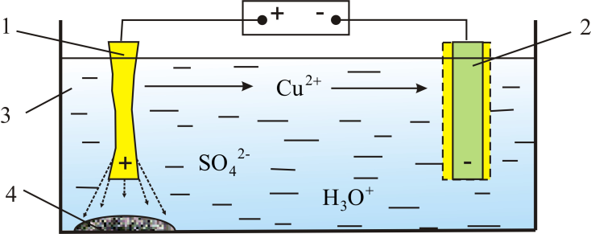
Электролиз используют также для очистки металлов (электролитическое рафинирование).
Для рафинирования (очистки) металла электролизом из него отливают пластины и помещают их в качестве анодов 1 в электролизер 3. При пропускании тока металл, подлежащий очистке 1, подвергается анодному растворению, то есть переходит в раствор в виде катионов. Затем эти катионы металла разряжаются на катоде 2, благодаря чему образуется компактный осадок уже чистого металла. Примеси, находящиеся в аноде, либо остаются нерастворимыми 4, либо переходят в электролит и удаляются.
Большинство металлов переводят в слитки при помощи литья: расплавленный металл заливают в форму, где он и застывает. Однако наиболее тугоплавкие металлы, например, вольфрам, из которого делают нити накаливания элепктроламп, расплавить в печи необычайно трудно. Для получения их слитков применяют порошковую металлургию – особый метод, позволяющий избежать литья. Он основан на спекании предварительно спрессованного порошка металла при температуре выше 1000°C в атмосфере водорода. Затем через брусок из металла пропускают электрический ток, за счет чего он разогревается до температуры плавления, и при этом отдельные его зерна свариваются друг с другом. Полученное изделие подвергают горячей ковке и прокатке.

ПРОИЗВОДСТВО АЛЮМИНИЯ
По практической важности cреди металлов на втором месте после железа находится алюминий. Он почти в три раза легче стали, имеет высокую электропроводность, устойчив к коррозии. Из алюминия делают провода и конденсаторы, бытовую посуду, алюминиевая фольга является удобным оберточным материалом. Чистый алюминий – мягкий и пластичный, что ограничивает его применение в технике. Для увеличения твердости металл легируют магнием, медью, цинком, кремнием.
Так создают сплавы алюминия:
- дуралюмин (алюминий-медь-магний),
- магналий (алюминий-магний) и
- силумин (алюминий-кремний), используемые в авиастроении, машиностроении, строительстве зданий.
Сырьем для производства алюминия служат бокситы, которые прокаливанием переводят в корунд. Алюминий подобно другим высоко активным металлам в промышленности алюминий получают электролизом расплава.
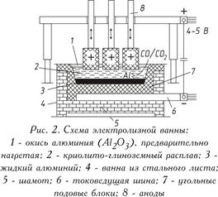
В качестве элеткролита используют расплавленную смесь корунда Al₂O₃ и криолита. Корпус электролизера, являющийся катодом, выполняют из стали. Анодом служат графитовые блоки, погруженные в реактор. Так как в ходе процесса выделяется кислород, они постепенно выгорают, восстанавливая его до угарного газа:
960∘C
2Al₂O₃ → 4Al+3O₂
2C+O₂=2CO
Плотность жидкого алюминия выше плотности расплава криолита, поэтому продукт собирается на дне электролизера, откуда его периодически выпускают и разливают в слитки. Производство алюминия относят к числу энергоемких, поэтому его размещают не рядом с местом добычи сырья, а вблизи источников дешевой электроэнергии.

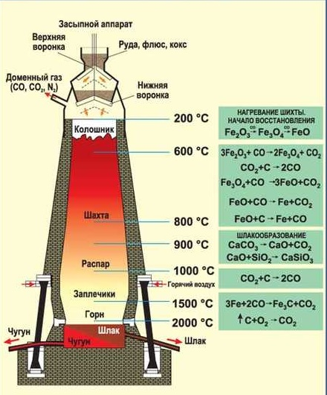
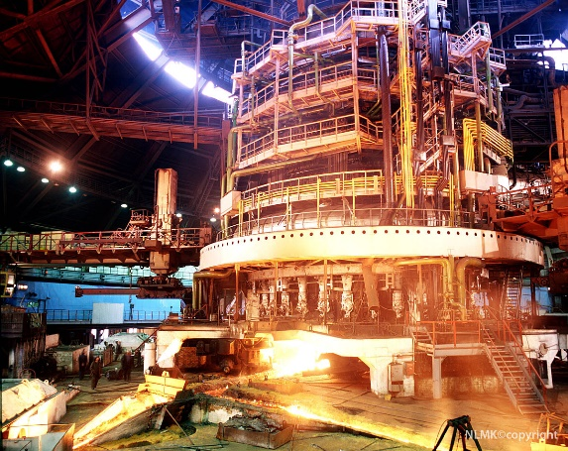
Производство чугуна и стали
Сырьем для производства чугуна служат железная руда и кокс, то есть чистый углерод, полученный при коксовании каменного угля – его разложении без доступа воздуха (подробнее см. тему "Принципы переработки и применение горючих ископаемых"). В качестве железной руды обычно используют железняки – магнитный Fe₃O₄, красный Fe₂O₃, бурый Fe₂O₃×xH₂O.
Выплавку чугуна производят в домнах – больших печах, высотой до 80 м, выложенных изнутри огнеупорным кирпичом, а сверху покрытых стальным кожухом. Сверху в доменную печь непрерывно загружают руду и кокс, а снизу подают горячий воздух, обогащенный кислородом. В основе получения железа из руды лежат реакции восстановления оксидов углем и угарным газом СО – продуктом его неполного окисления:
Fe₂O₃+3C=2Fe+3CO
Fe₂O₃+3CO=2Fe+3CO₂

В верхней части печи температура достигает 2000°C. В расплавленном железе, образовавшемся при восстановлении руды, растворяется углерод, частично взаимодействуя с ним с образованием карбида – цементита Fe₃C. Так образуется чугун.
Для передела его в сталь излишний углерод необходимо выжечь – окислить кислородом. Это осуществляют в сталеплавильном цехе. Однако при пропускании кислорода через расплавленный чугун часть железа также окисляется кислородом до оксида:
2Fe+O₂=2FeO
Для обратного восстановления оксида железа (II) до металла в расплав вводят раскислители, как правило, это марганец, барий, кальций, лантан. Они и восстанавливают окислившееся железо:
Mn+FeO=MnO+Fe
а затем отделяются от расплава, всплывая на его поверхность в виде легкоплавких шлаков.
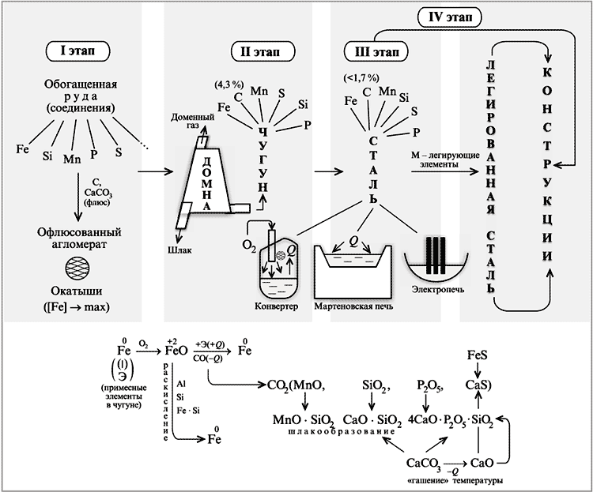
Рис.1.Схема производства чугуна и стали

Задание. Выполните тест с выбором одного ответа по каждому вопросу
